NaviLens met QR, meer dan navigatie alleen

Jeroen Baldewijns (Licht en Liefde)

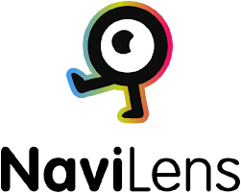

In 1994 werd de QR-code (‘QR’ staat voor ‘Quick Response’) op punt gesteld. Aanvankelijk was ze bedoeld voor het identificeren van componenten in de auto-industrie. Maar toen de smartphones met geïntegreerde camera en internet-connectiviteit populair werden, werd al snel duidelijk dat QR-codes veel ruimer toepasbaar waren: op bushokjes, op een visitekaartje, op reclamefolders, op verpakkingen …

Maar welke extra toepassingen zouden er mogelijk zijn, als onze smartphone zo’n blokjescode vanop een grote afstand zou herkennen? Dat was de vraag die de creatieve geesten van Neosistec en van de Universiteit van Alicante zich stelden. Het resultaat is NaviLens, een gekleurde blokjescode die zeer nuttige toepassingen biedt voor onze doelgroep.

De NaviLens blokjescode
Een NaviLens code bestaat uit blauwe, gele, roze en zwarte blokjes. Een groot voordeel is dat je smartphone die blokjes kan herkennen vanaf een afstand van ongeveer 20 meter.

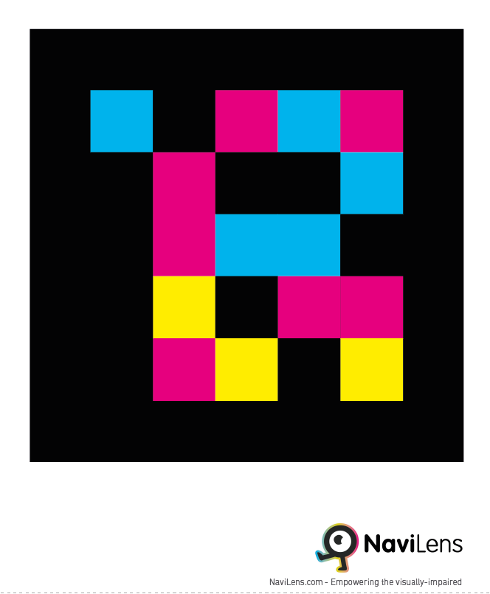

Bovendien worden de labels ook probleemloos gedetecteerd én herkend wanneer ze in een extreem scherpe hoek te zien zijn, zoals bijvoorbeeld tegen de wand van een lange gang in een kantoorgebouw (zie foto hieronder).

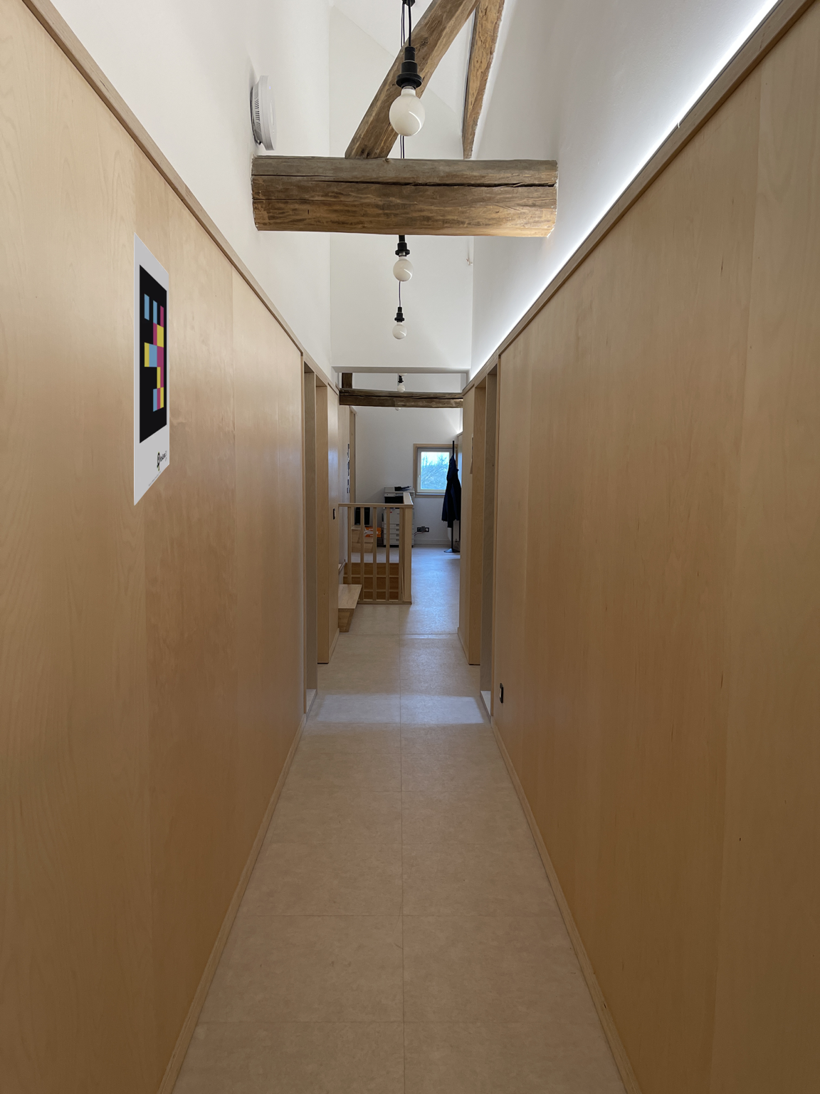

Die twee kenmerken maken de labels bijzonder interessant voor mensen die hun smartphone gebruiken om een visuele beperking te compenseren.

Achter de schermen van een NaviLens blokjescode
De maker van zo’n NaviLens blokjescode kan informatie aan de code toekennen. Dat kan tekstinformatie zijn maar ook gesproken informatie, een gebarentaalfilmpje, een link naar een website … De makers van NaviLens bieden de nodige software om die info aan de codes toe te kennen.

Als gebruiker van één van de twee NaviLens-apps (zie verder) ga je met jouw smartphone op zoek naar zo’n code. Wanneer een code gedetecteerd is, krijg je als gebruiker niet alleen de bijbehorende informatie, maar kan de app je ook nauwkeurig leiden op het traject tot bij de blokjescode.
NaviLens biedt ook een drietal gratis sets van blokjescodes aan waarmee je het systeem kan uitproberen.

Toepassingen
Je hebt niet eens zoveel fantasie nodig om tientallen nuttige toepassingen te bedenken met die kleurrijke blokjescodes:

In de metro van New York wordt NaviLens gebruikt om de reizigers de nodige info te
verschaffen en de weg te tonen naar de ingang van het station, naar de
ticketautomaten, naar de perrons …

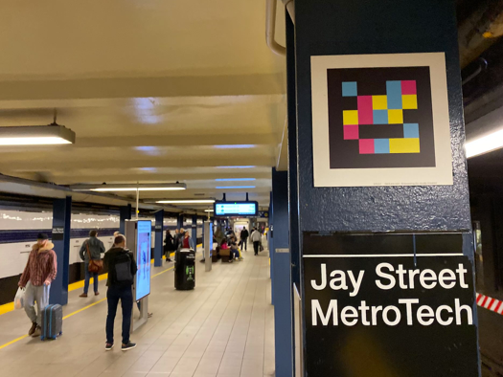

In samenwerking met het RNIB voorzag Kellogg’s de verpakking van Coco Pops van
een NaviLens code, die alle mogelijke info over het product verschaft.

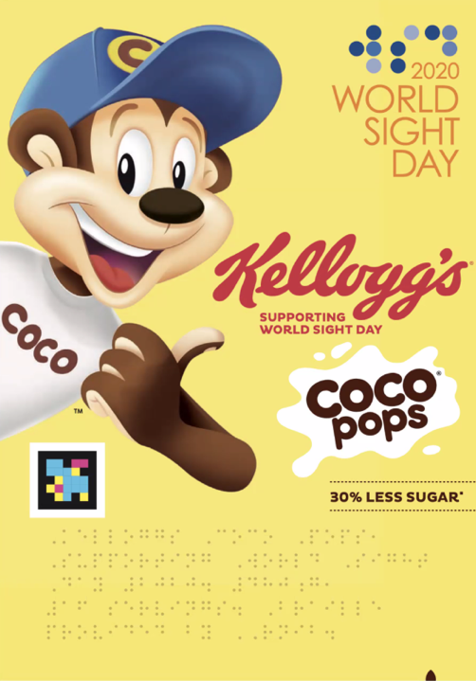

In musea kan NaviLens dienst doen als audiogids.

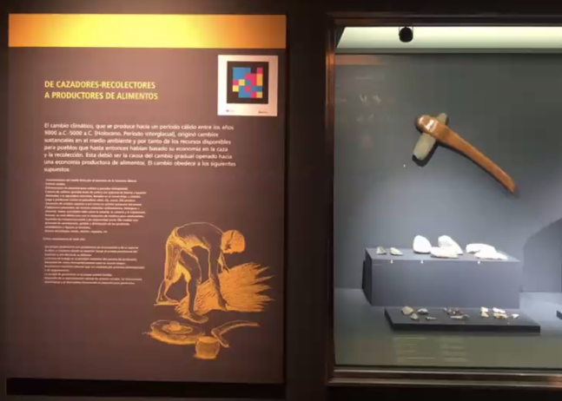

In gebouwen kun je de blokjescodes gebruiken voor indoor-navigatie.
Op een beurs kunnen NaviLens codes info geven over de standhouders.

De apps
Voor de gebruiker zijn er twee gratis apps: NaviLens en NaviLens Go. Beide zijn zowel voor de iPhone als voor Android smartphones beschikbaar.

NaviLens

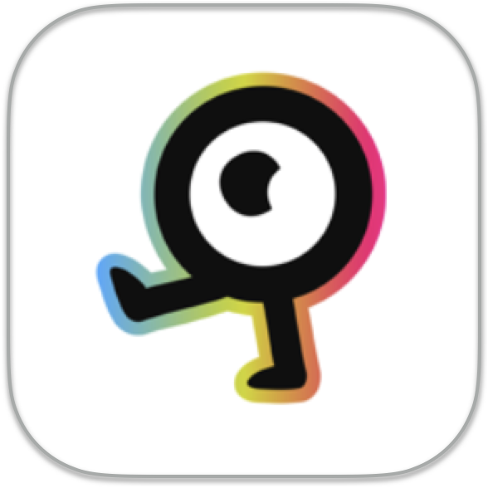

De NaviLens-app is bedoeld voor de slechtziende en blinde gebruikers en is dan ook ten volle toegankelijk gebouwd. Wanneer je de camera van je smartphone voor je uit richt, herkent de app een gekleurde NaviLens blokjescode vanaf een afstand van ongeveer 20 meter (zelfs als die code zich in een erg scherpe hoek ten opzichte van de camera bevindt). Ook als de camera meerdere codes in het vizier zou krijgen, worden die allemaal gedetecteerd. Vervolgens spreekt de app de achterliggende gegevens (gekoppeld aan die code) uit. Met de 360°-functie van de app kun je je vervolgens laten begeleiden naar die code. De app geeft dan duidelijke instructies hoe je moet lopen om tot bij de blokjescode te komen.

De volgende afbeelding toont hoe de app de info achter de code toont (en voorleest).

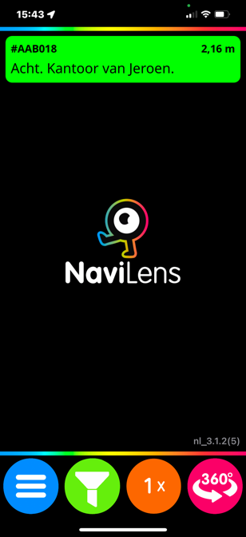

En vervolgens geeft hij aanwijzingen (zowel visueel als met gesproken boodschappen en geluidssignalen) om tot aan de code te lopen.

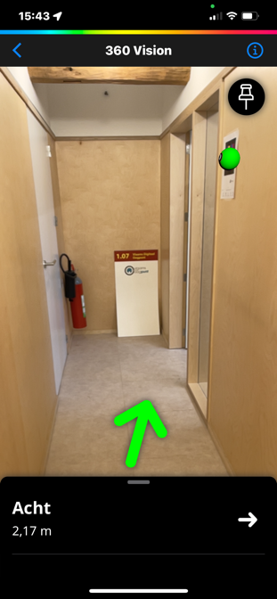

Bijzonder handig is dat de maker van een NaviLens-code de info achter die code ‘richtingsgevoelig’ kan maken. Op die manier kan een code, die in beeld opduikt, andere info geven, afhankelijk van de richting vanwaar je de code benadert. Zo kan bijvoorbeeld een code geïntegreerd worden ter hoogte van de toiletten in een gidslijn op de vloer. Als je de code uit de ene richting nadert, zal de app zeggen dat je rechts moet afslaan voor de toiletten en als je uit de andere richting komt, zal de app zeggen dat je links moet afslaan voor de toiletten … geniaal, toch?

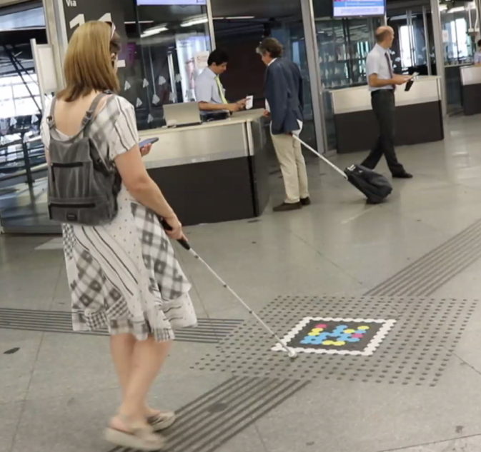

Maar NaviLens is veel ruimer inzetbaar dan voor navigeerdoeleinden. De blokjescodes kunnen bijvoorbeeld door een fabrikant afgedrukt worden op de verpakking van zijn producten. En zo kun je in de winkel gemakkelijk producten vinden, zonder dat je het product moet vastnemen om van dichtbij een QR-code in te scannen. NaviLens herkent de codes immers vanop een veel grotere afstand.
Hieronder zie je bijvoorbeeld de uitgebreide info die de app je voorschotelt bij een doos Kellogg’s Coco Pops.

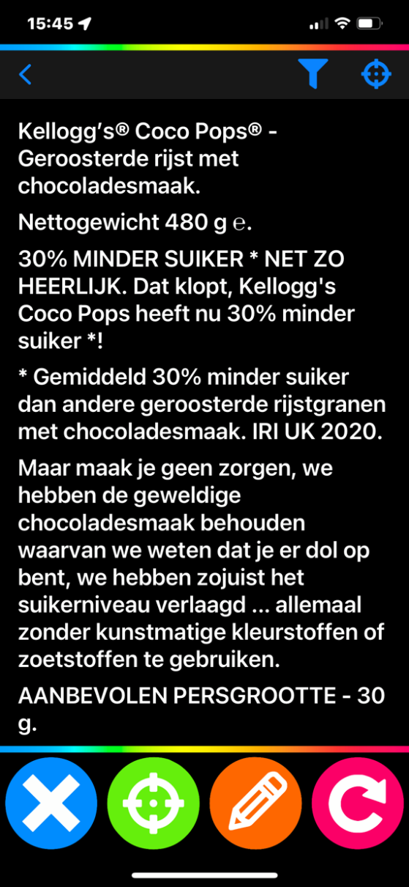

En winkelen kan nog veel leuker want je kunt aangeven welk product je precies zoekt. Als je vervolgens in de winkel rondloopt gaat de app naar dat exacte product op zoek. Zodra de blokjescode van dat product in het camerabeeld opduikt, zal de app je recht naar het product gidsen met loop-aanwijzingen. In een wereld van smart-producten, mag NaviLens wat ons betreft aan het lijstje toegevoegd worden.
En dan hebben we het nog niet gehad over de mogelijke toepassingen in een museum, een hulpmiddelenbeurs …
Interessant is ook dat de maker van een blokjescode de achterliggende info in meerdere talen kan voorzien (of laten vertalen door Google Translate). De app zal dan de info voorlezen in de taal van de bewuste smartphone.

NaviLens Go

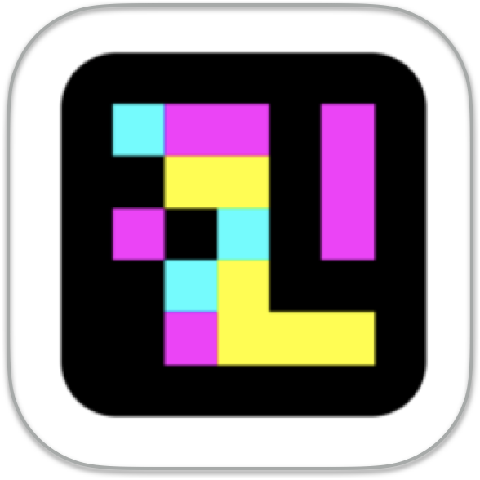

Met de NaviLens Go-app hebben de makers het systeem willen ontsluiten voor een veel grotere doelgroep en dat is erg slim gezien.

Want NaviLens codes zijn bedoeld om bevestigd te worden op openbare plaatsen en zijn door de kleurtjes erg opvallend. Door bij elke code aan te geven dat je ze kunt lezen met de NaviLens Go-app, spreekt de ontwikkelaar ook het ruimere publiek aan. En ik moet zeggen dat ik als goed ziende ook veel baat kan hebben bij het gebruik van de code. Want als ik bijvoorbeeld de code van een infobordje aan een bushalte in Duitsland scan, krijg ik alle info van die bushalte netjes in het Nederlands. En dat is wel handig voor ondergetekende, wiens kennis van de Duitse taal niet in aanmerking komt voor een goed rapport.
Bij wijze van voorbeeld tonen we hieronder de vertaalde Nederlandstalige info over een buste die tentoongesteld is in een Spaans Museum.

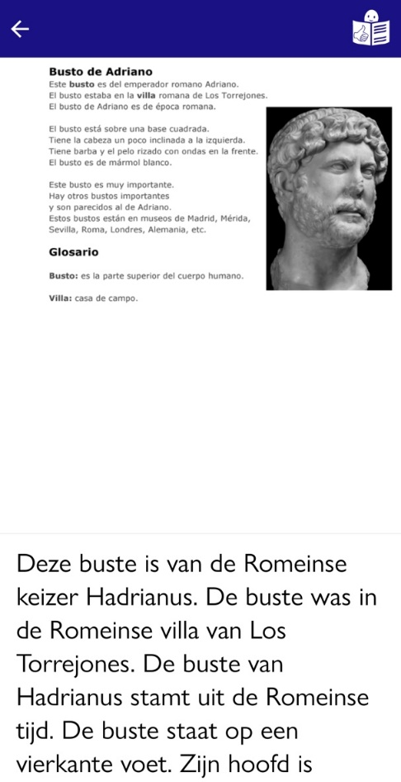

Wordt vervolgd …
Bij Blindenzorg Licht en Liefde gaan we binnenkort ook echt aan de slag met het backoffice (de webapplicatie waarmee je zelf codes kunt aanmaken) en gaan we onze gebouwen op die manier nog toegankelijker maken. In één van onze volgende nummers mag je zeker een artikel verwachten met onze praktijk- en gebruikerservaringen met NaviLens.

De auteur van dit artikel mailen?
Jeroen.baldewijns@lichtenliefde.be

Heb je nog vragen?
Mail naar kennisportaal@visio.org, of bel 088 585 56 66.
Meer artikelen, video’s en podcasts vind je op kennisportaal.visio.org

Koninklijke Visio
expertisecentrum voor slechtziende en blinde mensen
www.visio.org

